一、仿真场景说明
如图所示，假设UE发射信号给BS，UE和BS采用相同的相控阵结构，每个相控阵由根天线组成，天线间隔为d，一般认为。环境中存在Q个散射体，那么UE到基站的信道模型（简单起见，只考虑单OFDM个上的单子载波信道，省略子载波和OFDM下标）
其中，和分别表示BS和UE的导向矢量。为了兼容远/近场仿真，采用几何布局计算导向矢量。计算方法如下，根据目标散射体位置和阵子位置计算，假设散射体位置为，的第n个阵子位置为，那么
由于采用相控阵模型，发射侧和接受侧分别存在波束赋形矩阵，假设UE采用发射赋形矩阵V，BS采用接收赋形矩阵w,那么BS数字侧实际计算得到的等效信道为，
其中，和采用传统的DFT基赋形矩阵，即，
仿真参数
表 1 仿真参数
参数 | 数值
阵子数量 | 8
模拟波束数量 | -50°~50°，间隔1°
仿真区域 | 200m*200m

要求结果
不考虑噪声的情况下
- 观察在BS和UE配置为模拟波束0°时，通过散射体遍历区域位置，获取不同的D（0.2m，0.5m，1m）配置下，区域内的热力图。

- 固定散射体位置，BS和UE遍历全部的模拟波束，产生的回波强度。其中，标注出BS和UE采用相同角度的赋形矩阵的回波强度。

仿真结论
仿真前提：
- 不考虑噪声
- 规定从法线方向开始逆时针旋转为导向矢量中角度和AoA、AoD的正方向
- 较早到达某天线的波在该天线上具有更大的相位

程序下载：
- https://www.yuque.com/kafuuhiro/isac/kfporoabthmyi2f2#krFc5
- https://www.yuque.com/kafuuhiro/isac/kfporoabthmyi2f2?singleDoc

程序说明：
- 通过更改变量requirement={1,2}的值来选择仿真上一节的要求1或要求2
通过设置Rx_1.pos_first = [1,0]; % 0.2 0.5 1 [m]中的第 (1,1) 个值来配置不同的不同的D={0.2m,0.5m,1m}
- 在要求1中，若要将仿真区域扩大为[0m,0m] 至[200m,200m]，请将第52行：
if requirement == 1
Tar_1.xy_start = [0,0];
Tar_1.xy_end = [100,200];
...
end
的变量Tar_1.xy_end改为：
if requirement == 1
Tar_1.xy_start = [0,0];
Tar_1.xy_end = [200,200];
...
end

仿真结果：
- 观察在BS和UE配置为模拟波束0°时，通过散射体遍历区域位置，获取不同的D（0.2m，0.5m，1m）配置下，区域内的热力图。
Tar-1的遍历情形示意图：
D = 0.2 m ：
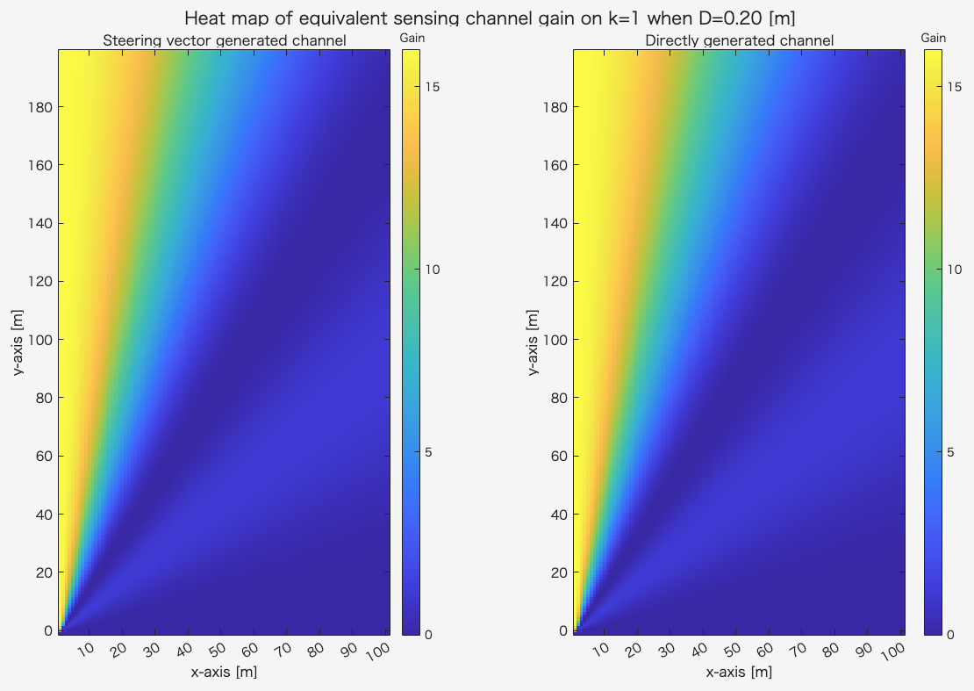
D = 0.5m ：
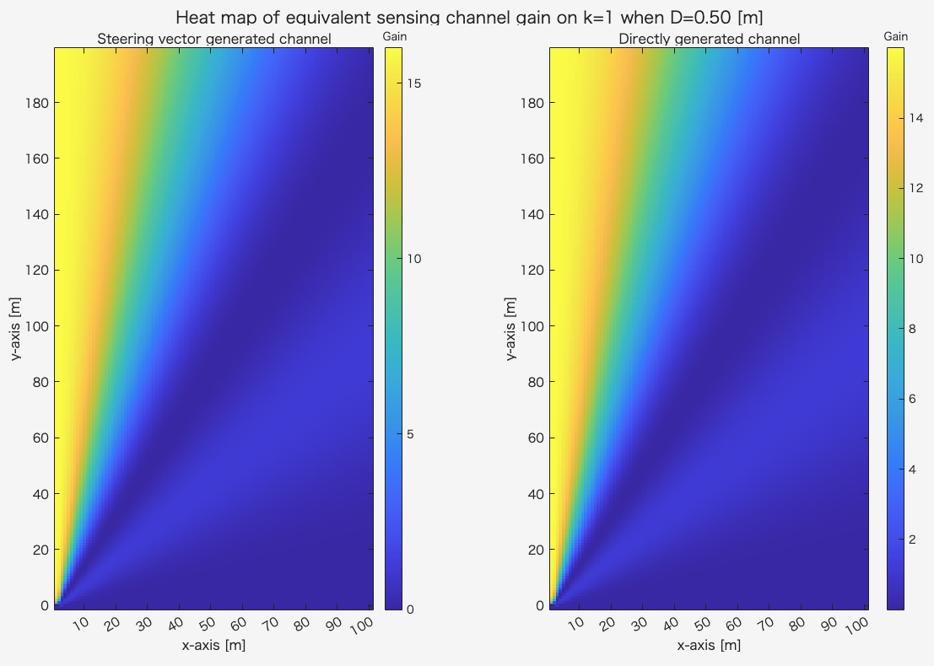
D = 1 m ：
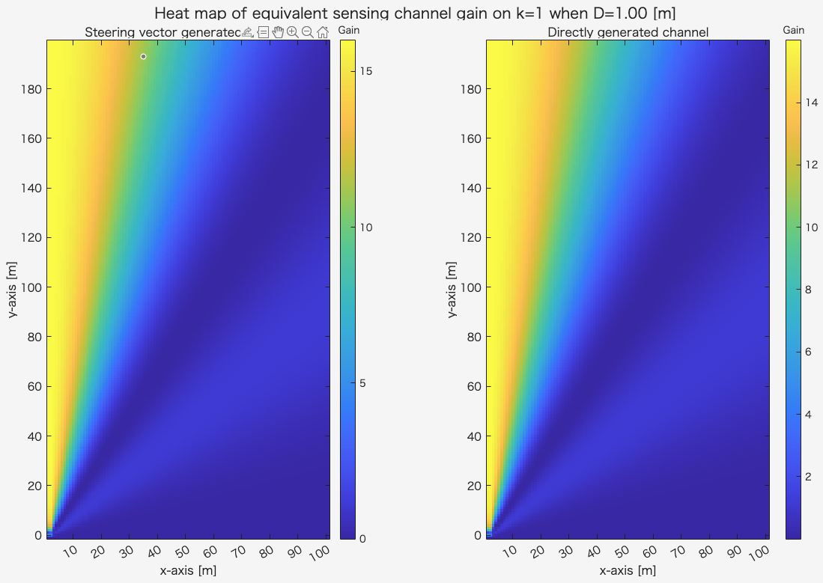
- 固定散射体位置，BS和UE遍历全部的模拟波束，产生的回波强度。其中，标注出BS和UE采用相同角度的赋形矩阵的回波强度。
近场：
物体位于[0.5,1]时，信道增益最大时，Rx-BS的AoA应为正值，Tx-UE的AoD应为负值：
此时遍历波束对索引得到的信道增益角度谱图为：
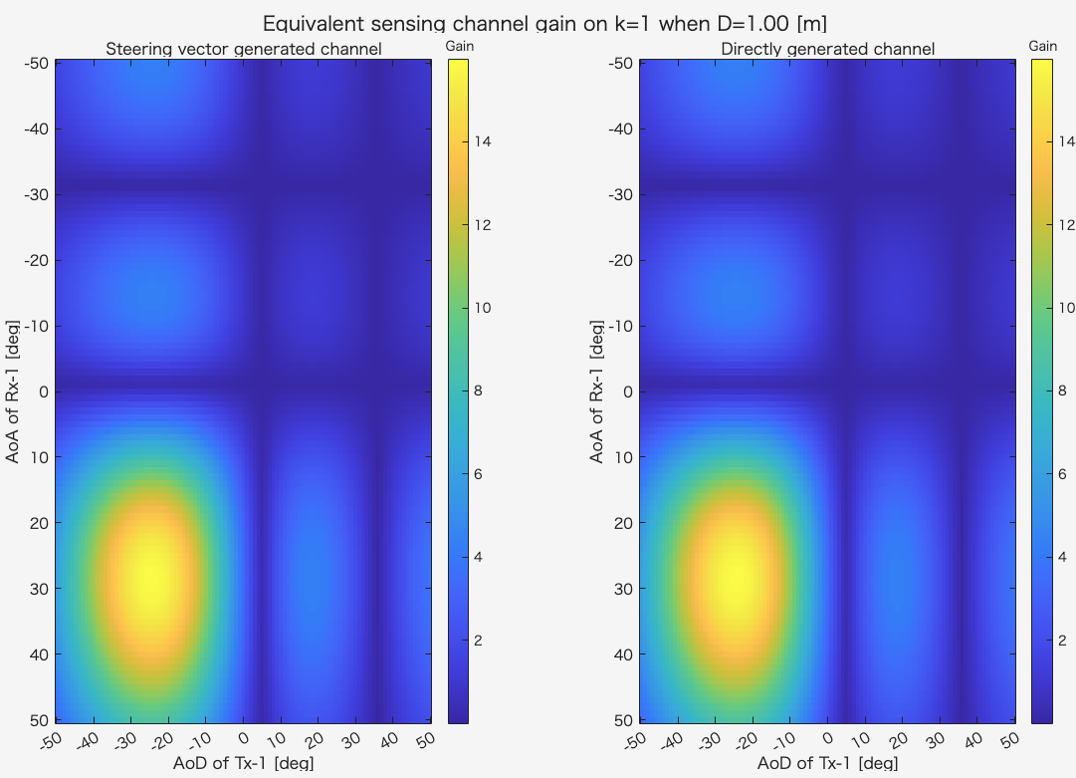
当Rx-BS和Tx-UE采用相同角度的赋形矩阵时，回波强度随AoA、AoD的变化曲线为：
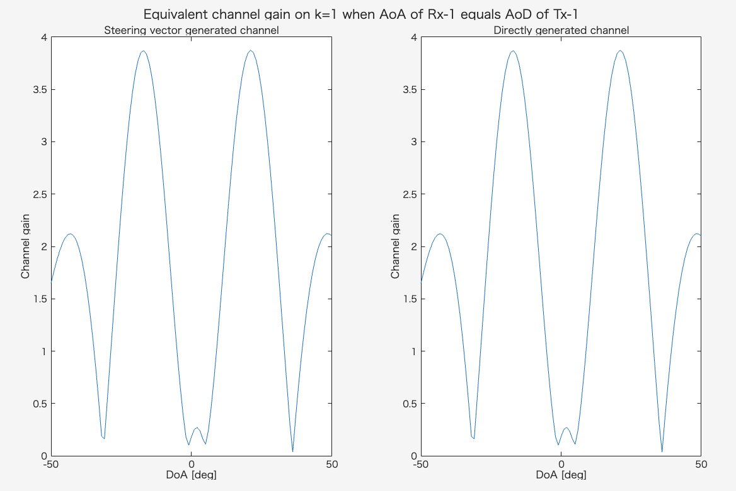
中场：
物体位于[0.5,5]时，信道增益最大时，Rx-BS的AoA应为正值，Tx-UE的AoD应为负值：
此时遍历波束对索引得到的信道增益角度谱图为：
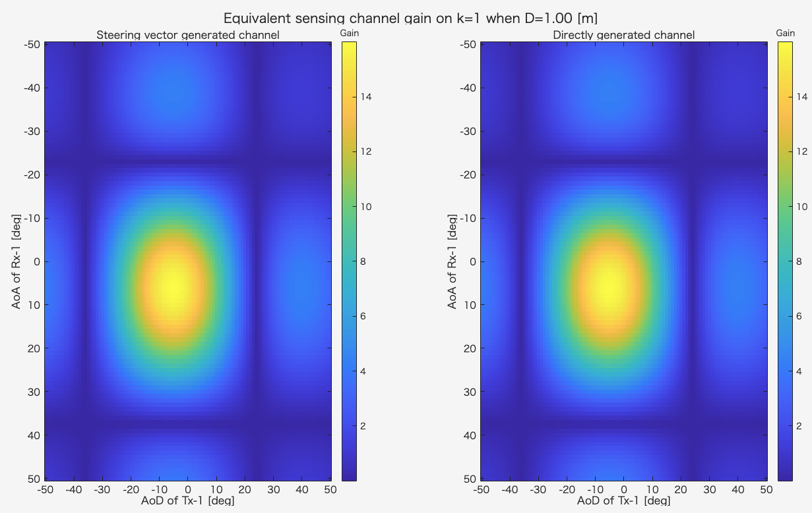
当Rx-BS和Tx-UE采用相同角度的赋形矩阵时，回波强度随AoA、AoD的变化曲线为：
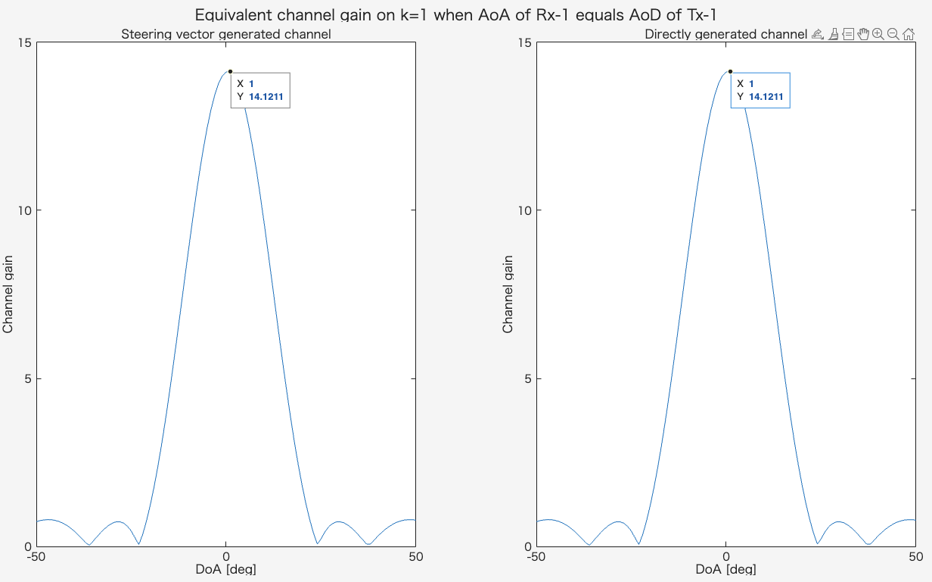

远场：
物体位于[10,10*sqrt(3)]时，当AoA、AoD均接近-30°时，感知增益应当最大：
此时遍历波束对索引得到的信道增益角度谱图为：
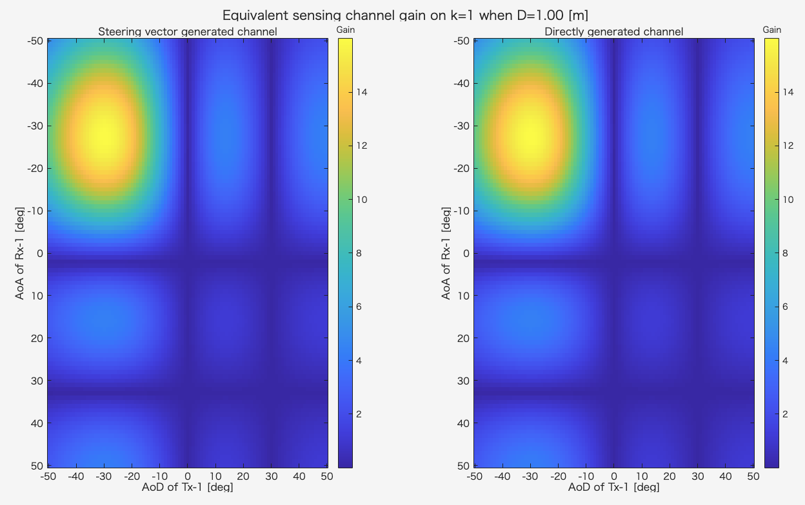
当Rx-BS和Tx-UE采用相同角度的赋形矩阵时，回波强度随AoA、AoD的变化曲线为：
